Pâtes aux courgettes et mascarpone
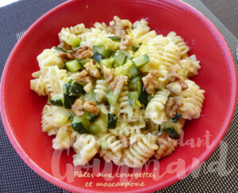 Pour 2 ou 3 Croquants-Gourmands
- 250 g de pâtes (1)
-475 g de courgettes
- 1 gousse d'ail
- 125 g de mascarpone
- 1 citron bio
- 1 càs de cerneaux de noix
- huile d'olive
- sel & poivre du moulin
Éplucher et émincer finement l'ail dégermé.
Laver soigneusement les courgettes puis les couper en petits dés.
Faire revenir les dés de courgettes et l'ail dans un filet d'huile chaude.
Laisser cuire pendant une quinzaine de minutes en remuant souvent.
Les courgettes doivent être tendres sans s'écraser. Réserver.
Juste avant le repas, faire cuire les pâtes "al dente" dans une grande quantité
d'eau bouillante salée (8 minutes pour moi).
Quelques minutes avant la fin de la cuisson des pâtes,
ajouter le mascarpone dans les courgettes et le laisser fondre en remuant
pendant quelques minutes. Saler & poivrer.
Égoutter les pâtes en les gardant un peu humides.
Ajouter les courgettes et bien remuer.
Répartir les pâtes dans les assiettes chaudes.
Ajouter quelques cerneaux de noix concassés.
Terminer en saupoudrant de zeste de citron râpé finement.
Servir immédiatement

